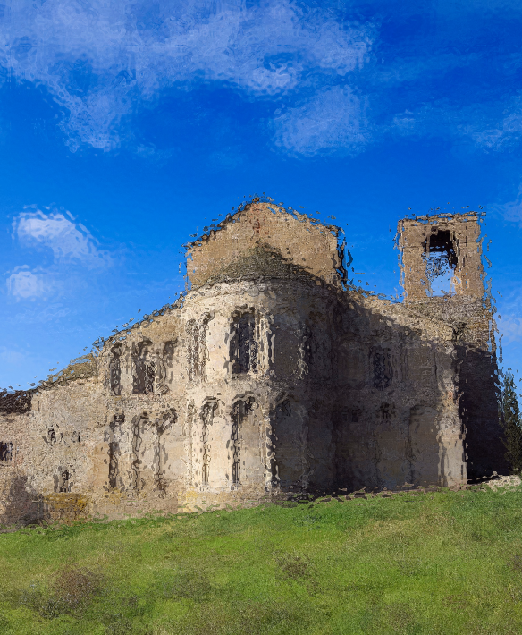
Introduzione
(Pastores dabo vobis, 68)
«La comunità parrocchiale deve continuare a sentire come parte viva di sé il giovane
in cammino verso il sacerdozio»
Marzo 2023
Monastero
invisibile
Nel nome del Padre e del Figlio e dello Spirito Santo. Amen.

La comunità parrocchiale è un antidoto contro la dispersione perché è esperienza privilegiata per crescere nelle relazioni guidati dalla Parola di Dio proclamata nella liturgia. La parrocchia è palestra che allena i cristiani alla comunione ecclesiale, nel superamento degli ostacoli dovuti alle fragilità che ciascuno porta con se, nella condivisione de “gli stessi sentimenti di Cristo Gesù” (Fil 2,5) per percorrere insieme quelle vie che lo Spirito Santo apre “per farci comprendere a quale speranza dio ci ha chiamati, quale tesoro racchiude la sua eredità tra i santi” (Ef 1,2) Dire “Parrocchia” è dire “casa e scuola di comunione”.

Invocazione allo Spirito Santo

Vieni Santo Spirito sulle famiglie della mia comunità parrocchiale, perché, unite nella pace e nella solidarietà reciproca, manifestino sul nostro territorio la bellezza di essere cristiani in comunione gli uni con gli altri, e suscitino nel cuore di coloro che vivono nel dubbio e nell’incertezza il desiderio di conoscere Gesù e il suo vangelo attraverso la testimonianza di carità degli amici del Signore. Amen

In ascolto della Parola
Dagli Atti degli apostoli (At 4,32-35)
In quel tempo, Gesù disse ai suoi discepoli:
La moltitudine di coloro che erano diventati credenti aveva un cuore solo e un'anima sola e nessuno considerava sua proprietà quello che gli apparteneva, ma fra loro tutto era comune. Con grande forza gli apostoli davano testimonianza della risurrezione del Signore Gesù e tutti godevano di grande favore. Nessuno, infatti tra loro era bisognoso, perché quanti possedevano campi o case li vendevano, portavano il ricavato di ciò che era stato venduto e lo deponevano ai piedi degli apostoli; poi veniva distribuito a ciascuno secondo il suo bisogno.

Riflessione
Il testo lucano ci parla di una comunità che è unita nelle carità del cuore e della mente che sfocia nella condivisione concreta nell’abbraccio di una fraternità dove ciascuno si impegna ad essere “pane fresco spezzato per la vita e la gioia degli altri” Credere in Gesù, ascoltare la sua Parola, celebrare la sua vita ci fa crescere nella figliolanza divina che si manifesta nell’amore dei fratelli e delle sorelle che ci vivono accanto. La Parrocchia celebra la fede nella liturgia, vive la speranza nelle scelte che i singoli cristiani attuano nei propri ambienti e realizza la carità nell’accoglienza di coloro che vivono nel bisogno e nella fragilità. la liturgia si vede nei segni sacramentali, le scelte di manifestano nei frutti che producono, ma la carità si attua nell’ascolto di chi, soprattutto, non riesce a manifestare le sue necessità per paura e timidezza. Il cristiano non vive la fede da solo, perché “Chi crede non è mai solo” ha detto papa Benedetto XVI nell’omelia di inizio del suo ministero petrino. Certamente il papa si riferiva alla fede in Dio che non abbandona nessuno a se stesso, ma comprendiamo che la compagnia di Dio non può non spingerci a vivere la compagnia con i fratelli. La parrocchia è la piccola barca dove il cristiano non è navigatore solitario, ma uno che affronta la vita insieme all’equipaggio nel quale ognuno ha il suo compito. Vivere la parrocchia significa purificarsi sia da un individualismo eccessivo che da una massificazione popolare per vivere la fedeltà all’oggi della vita di ciascuno che è anche vita degli altri.

Meditazione
Prenditi un tempo di meditazione personale: leggi e rileggi il brano, fallo scendere nel tuo cuore, chiediti come questo brano parla alla tua vita.

Ringraziamento (Preghiera eucaristica V1 /2)
E’ veramente cosa buona e giusta renderti grazie e innalzare a te l’inno di benedizione e di lode, Signore, Padre di bontà infinita. con il vangelo del tuo Figlio e con la forza dello Spirito hai costituito l’unica Chiesa, per mezzo della quale continui a radunare in unità il genere umano da ogni popolo, lingua e nazione. Così la Chiesa, manifestando l’alleanza del tuo amore, dona al mondo la beata speranza del Regno e risplende quale segno della tua fedeltà, promessa per tutte le generazioni in Cristo Gesù nostro Signore. Veramente santo sei tu e degno di gloria, Dio che ami gli uomini, sempre vicino a loro nel cammino della vita. Veramente benedetto è il tuo Figlio presente in mezzo a noi ogni volta che siamo radunati dal suo amore. Rinnova, Signore, con la luce del Vangelo la tua Chiesa di Gaeta. Rafforza il vincolo di unità tra i fedeli e i pastori del tuo popolo in unione con papa Francesco, il nostro vescovo Luigi e tutto i vescovi perché il tuo popolo, in un mondo lacerato da lotte e discordie, risplenda come segno profetico di unità e di concordia.

Intercessioni
Preghiamo insieme il Signore perché la Parola proclamata nelle nostre assemblee liturgiche riscaldi il cuore di ciascuno e li trasformi in pane spezzato per la carità dei fratelli più bisognosi:

Rafforzaci nella carità, O Padre

1. Ogni parrocchia sia purificata dall’egoismo per ritrovare l’entusiasmo della fede battesimale. Preghiamo
2. i giovani e gli adulti che nella prossima veglia pasquale riceveranno il battesimo siano sostenuti dalla testimonianza cristiana di coloro che hanno una lunga profonda esperienza di fede. Preghiamo
3. Le famiglie che si stanno preparando al battesimo dei loro bambin, alla prima comunione dei loro fanciulli e alla cresima dei loro ragazzi siano sostenute dall’opera dei catechisti e degli operatori della pastorale familiare instancabili nella trasmissione del vangelo. Preghiamo
4. La nostra parrocchia cresca sempre più come casa e scuola dove imparare la comunione reciproca nell’apertura alle novità della Parola di Dio. Preghiamo

Orazione
Infiamma i nostri cuori, o Signore, con lo Spirito del tuo amore, perché possiamo pensare quello che ti è gradito ed amare i nostri fratelli con sincerità di cuore. Per Cristo nostro Signore. Amen.

Intenzione di preghiera
Questo mese preghiamo per le parrocchie di tutto il mondo, perché, alla luce delle grandi catechesi battesimali dei Vangeli giovannei della samaritana, della guarigione del cieco nato e della risurrezione di lazzaro, riscoprano la grandezza del battesimo quale fondamento del vivere ecclesiale.

